**Kaderisasi Workshop HME 2017**

**Tugas Kelompok 0**

1. **Data Kelompok**

*Isi tabel berikut dengan anggota kelompok anda!*

Kelompok : A

|  |  |  |
| --- | --- | --- |
| No | Nama | NIM |
| 1 | Muhammad Afif Ramadhan | 13216075 |
| 2 | Didi Setiawan | 13216108 |
| 3 | Lugita Analia Risanty R | 18316007 |
| 4 | Handi Nugroho Setiawan | 13216028 |
| 5 | Anhar Ibrahim Safruddin | 18016011 |
| 6 |  |  |

1. **Komponen Dasar Elektronika**

*Isi tabel berikut sepengetahuan kelompok anda (tambahkan empat komponen lagi yang sering digunakan). Keterangan berisi tentang rating, jenis/tipe, dan hal lain yang perlu dijelaskan dalam pembelian suatu komponen.*

|  |  |  |  |  |
| --- | --- | --- | --- | --- |
| No | Komponen | Harga (IDR) | Beli di | Keterangan |
| 1 | Resistor | 1000/5pcs | Anam |  |
| 2 | Push button | 1000 | Anam |  |
| 3 | LED | 500 | Anam |  |
| 4 | Baterai 9V | 15000 | Toko kelontong dekat kos |  |
| 5 | Socket baterai | 500 | Anam |  |
| 6 | Kapasitor | 500 | Anam |  |
| 7 | Transistor | 1000/5pcs | Anam |  |
| 8 | Kabel jumper | 20000/20pcs | Anam |  |
| 9 | Dot matrix | 1000/2pcs | Anam |  |
| 10 | Timah | 5000/m | Anam |  |
| 11 | Switch | 500 | Anam |  |
| 12 | Breadboard | 25000 | Anam |  |
| 13 | Pin header male | 500 | Anam |  |
| 14 | Seven Segment | 1000 | Anam |  |
| 15 | Dioda | 4000 | Anam |  |

1. **Dokumentasi Pengerjaan**

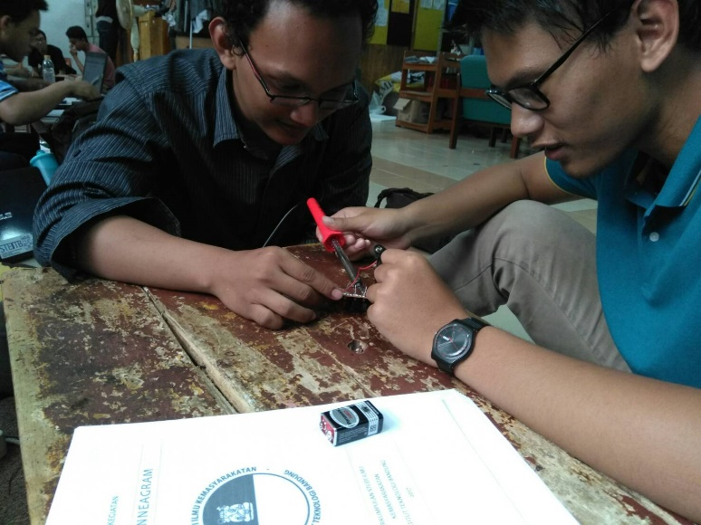

Gambar 1: proses menyolder

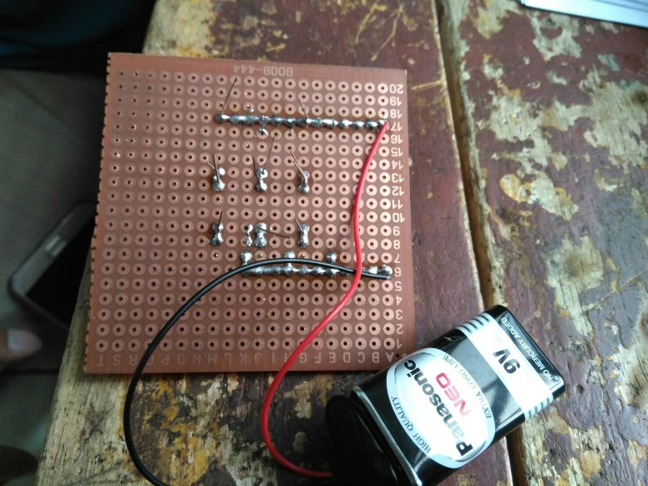

Gambar 2. Rangkaian yang sudah jadi.

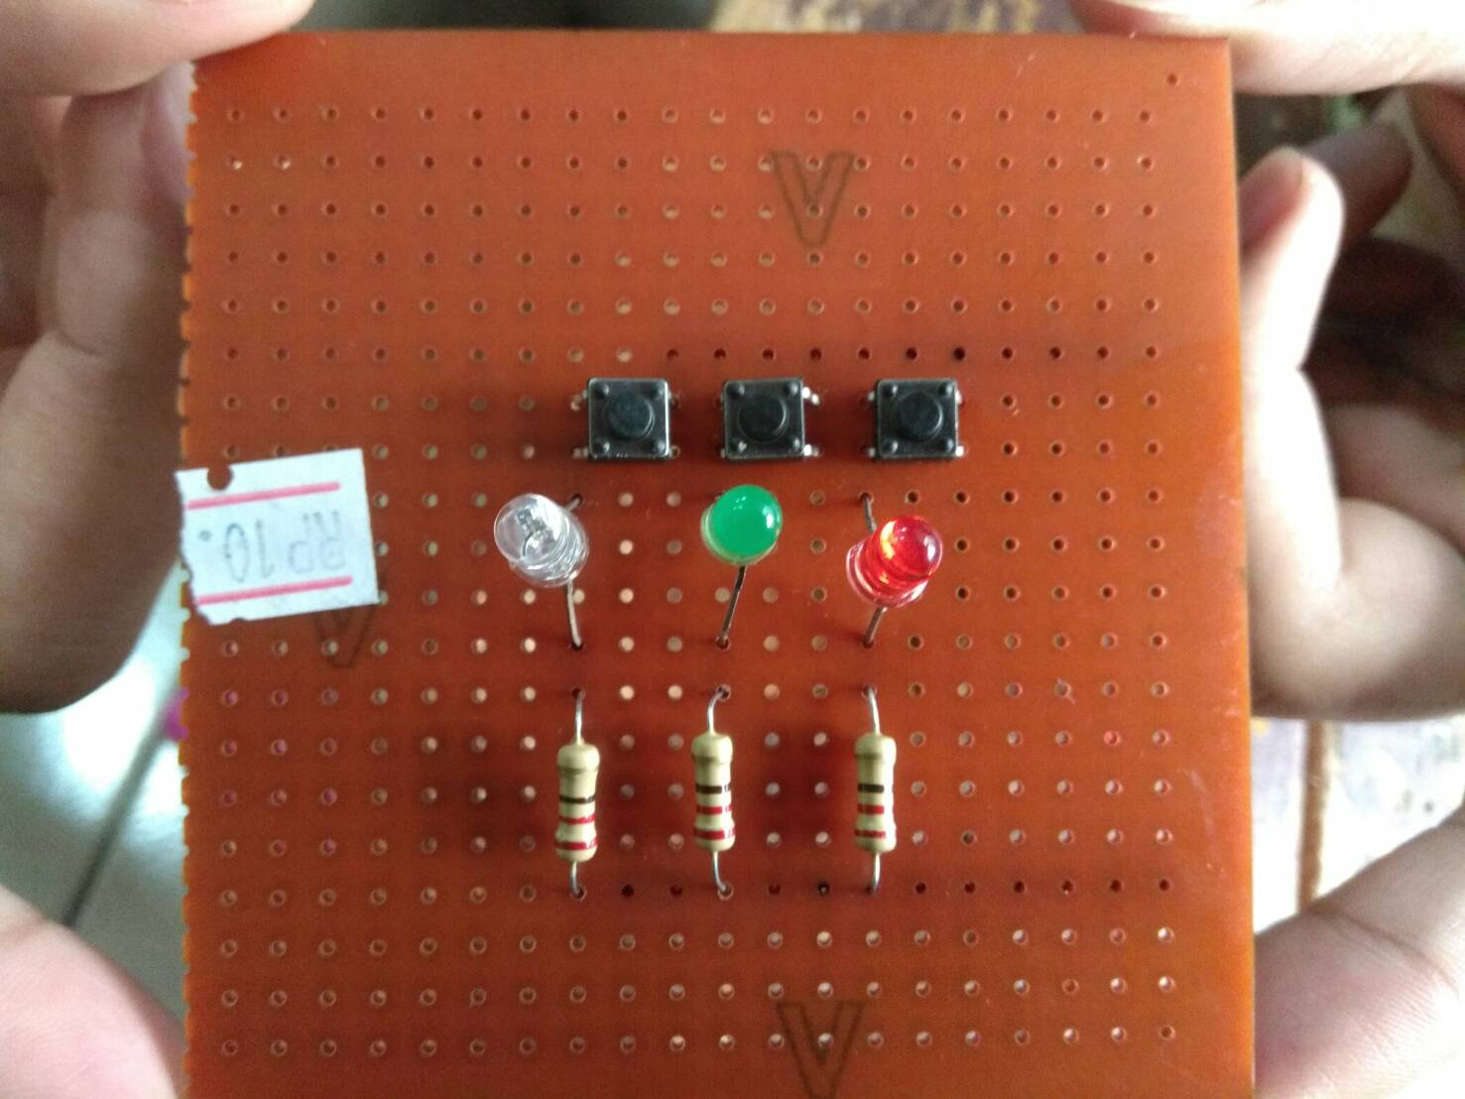

Gambar 3: Rangkaian yang sudah jadi.

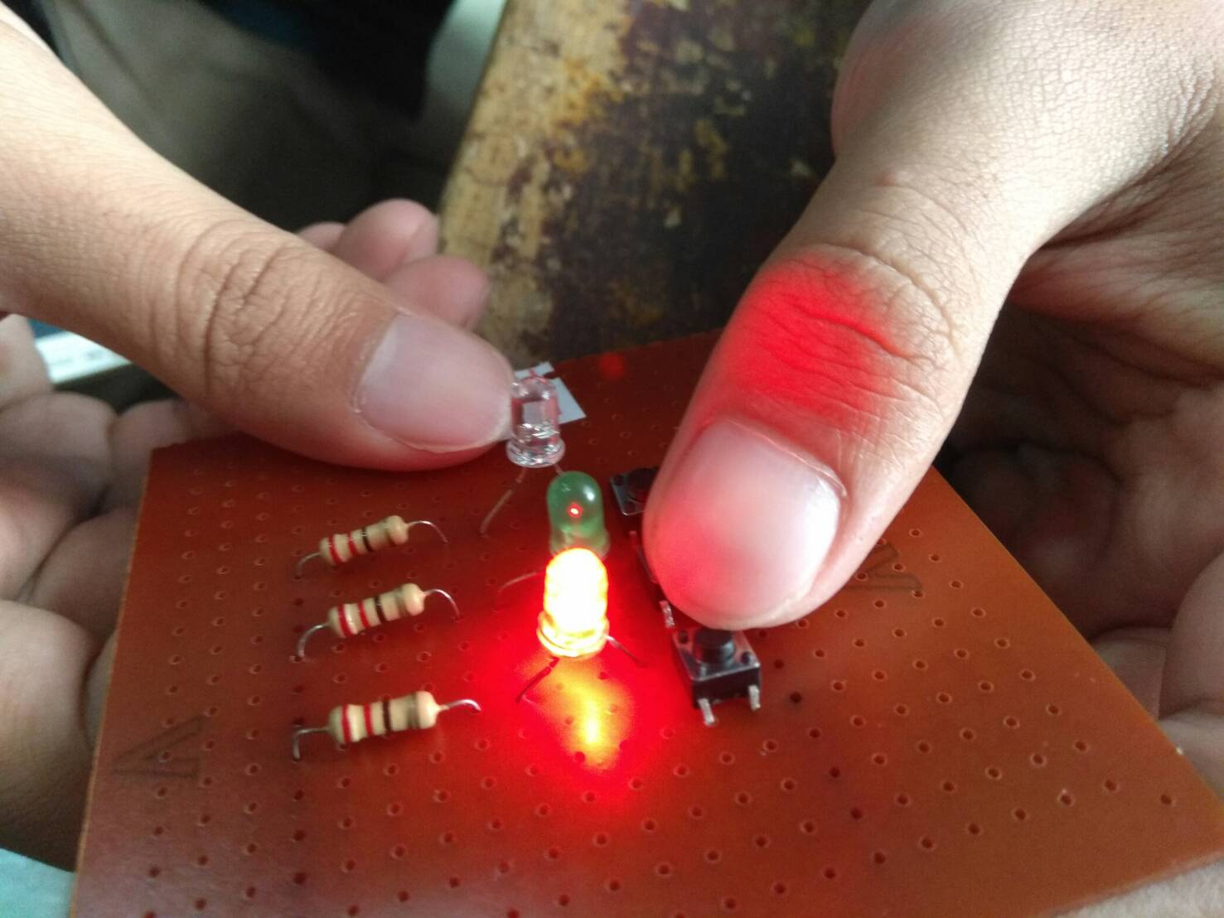

Gambar 4: LED merah dinyalakan.

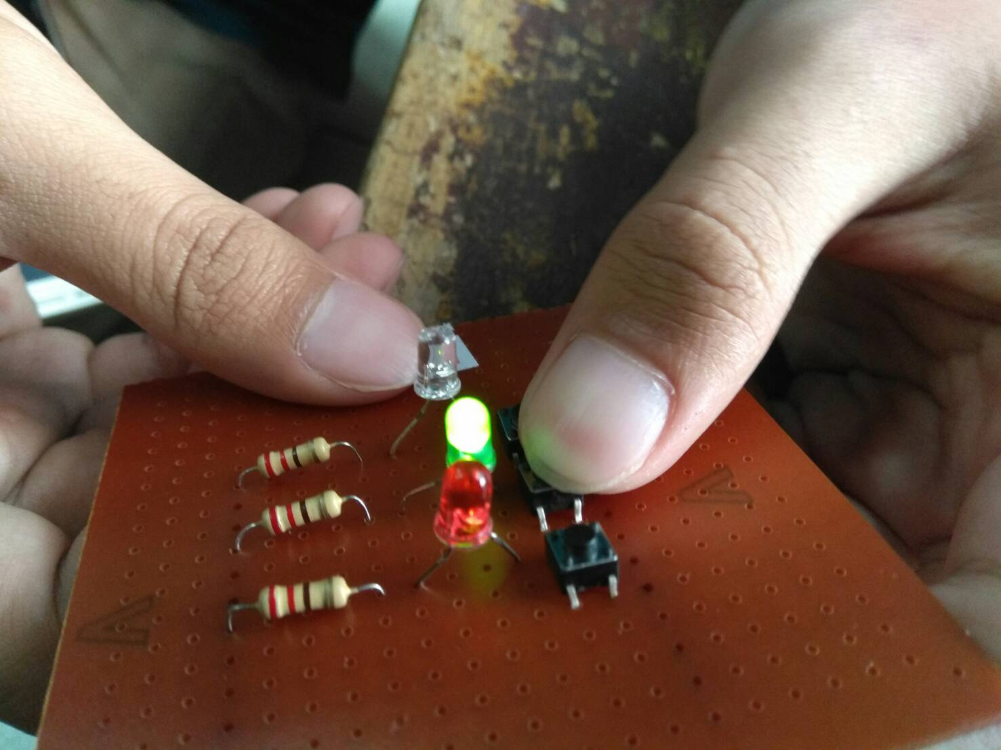

Gambar 5: LED Hijau dinyalakan.

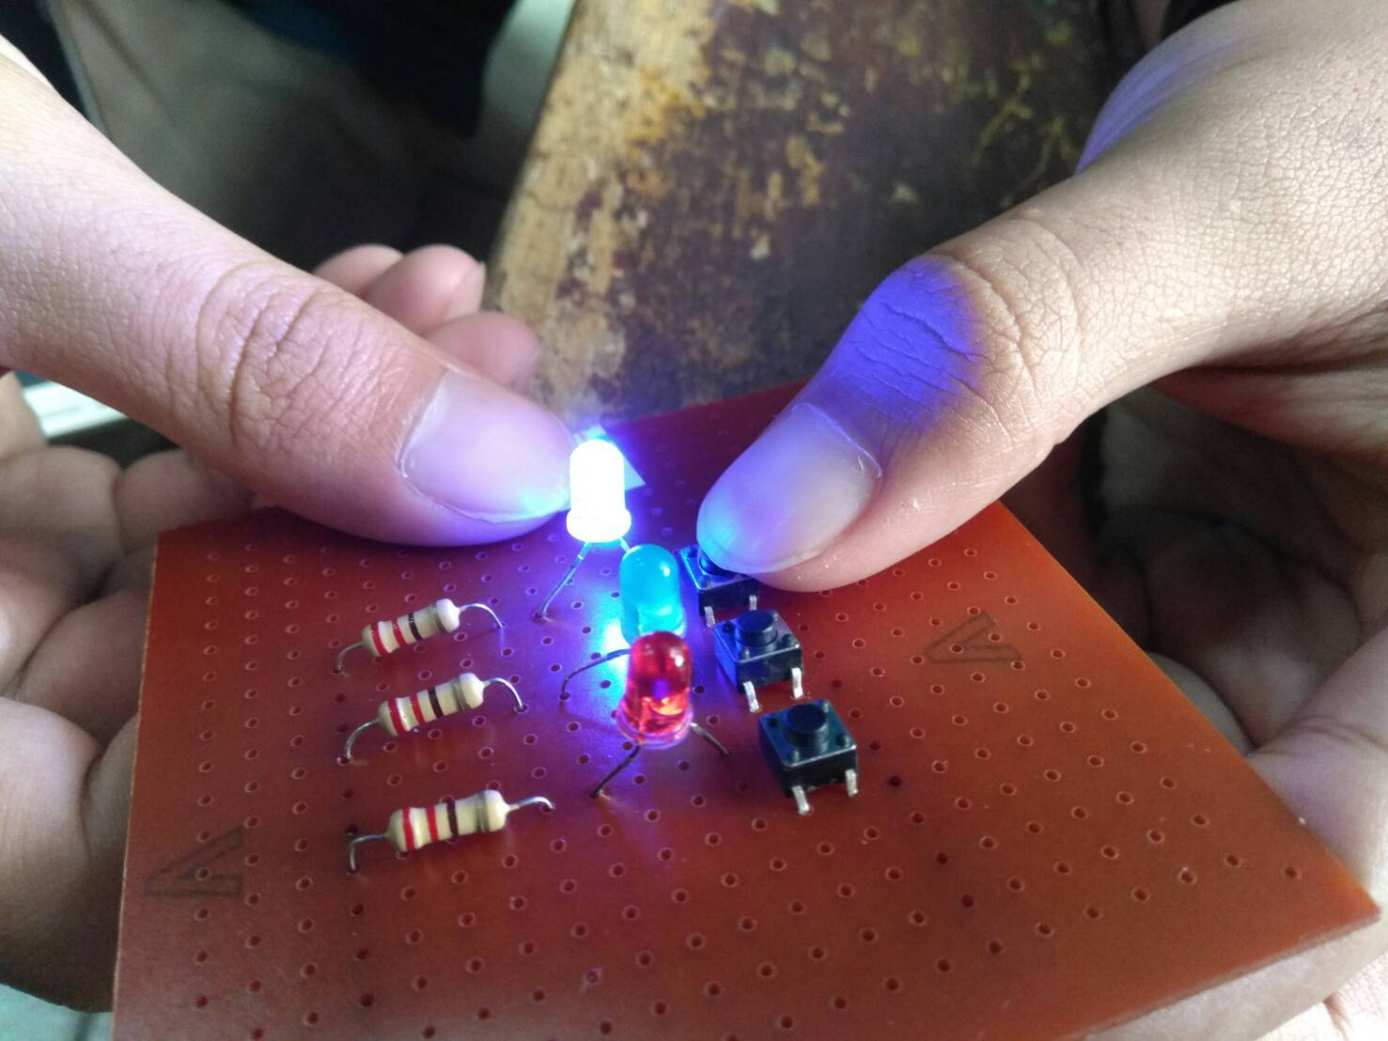

Gambar 6: LED Biru dinyalakan

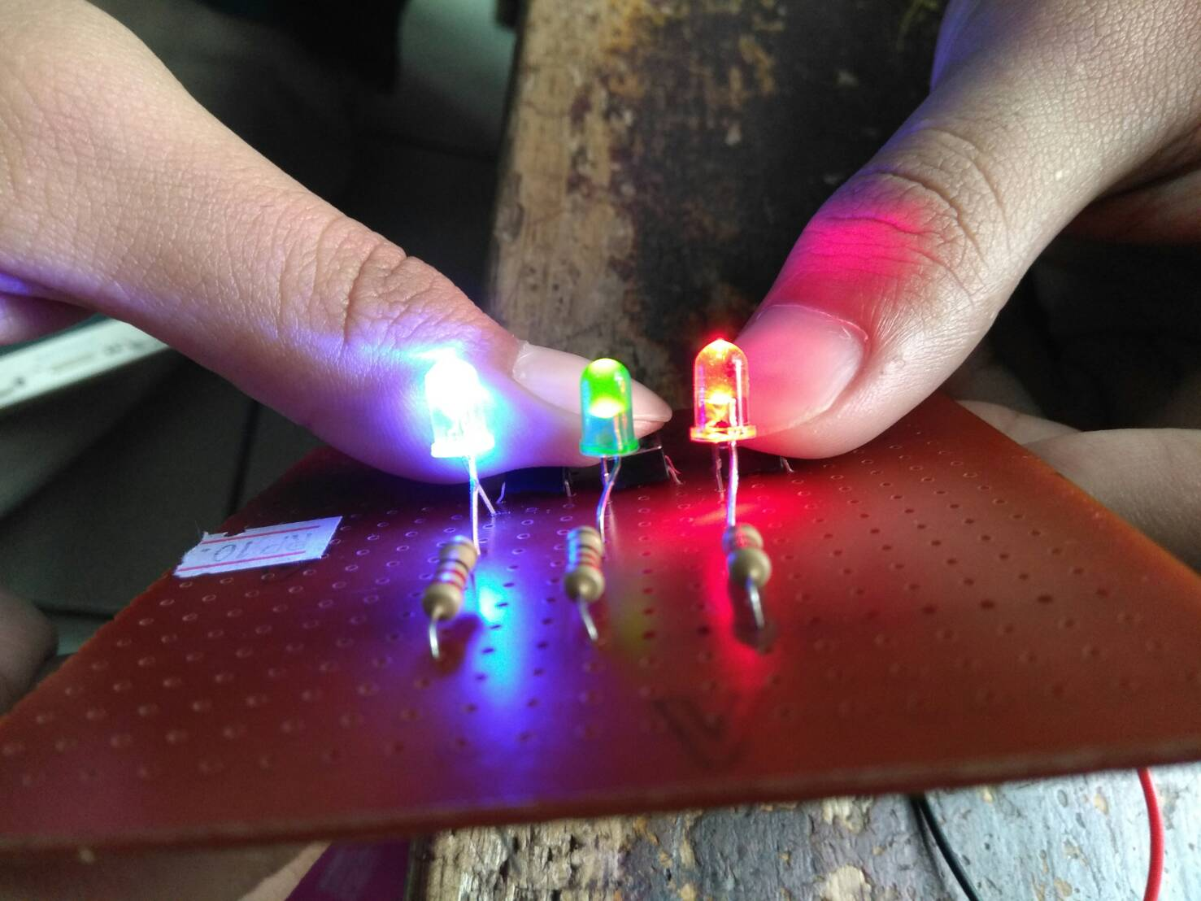

Gambar 7: Ketiga LED dinyalakan

1. **Keterangan Tambahan**

Bahan-bahan dikumpulkan, sebagian dibeli di Anam dan sebagian sudah dimiliki. Lalu komponen dipasang di PCB sesuai skema dan disolder beserta jalur timahnya. Lalu dihubungkan dengan baterai 9v dan di uji coba setiap button dan LEDnya. Dokumentasi hasil pembuatan juga dilakukan.

Digunakan resistor 220 ohm, agar LED dapat menyala terang, tanpa perlu khawatir terputus.

Kendala yang terjadi adalah; LED biru yang kami kira kami miliki, ternyata tidak dimiliki anggota kelompok kami, namun akhirnya kami meminta LED biru ke workshop. Kendala lain adalah jumlah anggota yang aktif bekerja hanya 2 orang saja.

1. **Pertanyaan**
2. Apa perbedaan komponen elektronika aktif dengan komponen pasif?

Aktif: membutuhkan arus untuk mengoperasikannya. (misal LED)

Pasif: tidak membutuhkan arus untuk mengoperasikannya. (misal resistor)

1. Mengapa penting untuk mengetahui berbagai komponen dasar elektronika?

Karena semakin banyak komponen yang diketahui, maka semakin banyak rangkaian dan alat yang bisa dibuat, dan produk dapat dibuat dengan hasil yang optimum. Sehingga hasil kerja lebih baik, efisien dan bahan yang digunakan tepat.

1. Apa manfaat mengetahui harga komponen secara umum?

Agar dapat menawar harga apabila ditemukan penjual yang menjual komponen lebih mahal.

1. Jelaskan hal-hal yang perlu diperhatikan ketika menyolder!

Berhati-hati dengan solder, agar tidak bersentuhan dengan kulit.

Tidak menyolder IC secara langsung.  
Tidak berlebihan dalam menggunakan timah

Memastikan resistor yang terpasang cukup, agar rangkaian tidak kelebihan tegangan

1. Apa saja skill dasar yang dibutuhkan selain ‘Nyolder’?

Desain rangkaian, kerja sama tim, wawasan mengenai komponen, dan manajemen.